LISTA 3

1) Verifique a escalonabilidade do conjunto de tarefas periódicas descrito na tabela abaixo usando o teste do Rate Monotonic. Se o conjunto for escalonável descreva a escala obtida, na forma de diagrama de Gantt, quando usada a política RM.

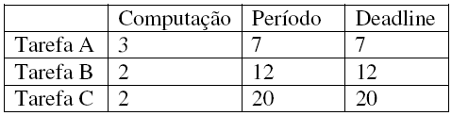

2) Verifique a escalonabilidade do conjunto do exercício anterior quando a política de escalonamento é o Earliest Deadline First. Se o conjunto for escalonável descreva a escala correspondente na forma de um diagrama de Gantt.

3) Um sistema de esteiras rolantes numa determinada indústria tem 3 esteiras encadeadas para transportar cargas variáveis. De forma que não haja choques entre materiais nele transportados, as respectivas velocidades são controladas em malha fechada por um controlador centralizado, sendo ainda efetuado um controle global para garantir que as 3 esteiras rolem à mesma velocidade. Existe ainda um botão de emergência que deverá ser atendido pelo controlador que deverá parar de imediato as várias esteiras em simultâneo. O controlador está construído sobre um sistema de tempo-real e usa 4 tarefas periódicas para as 4 malhas de controle e uma aperiódica para atendimento do botão de emergência. As características das tarefas em termos de tempo de execução, período e deadline estão representadas na tabela abaixo (unidade ms):

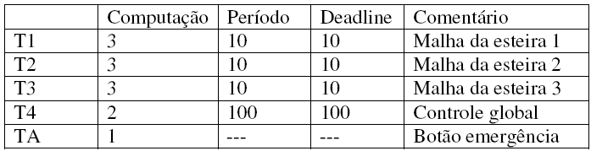

Com base nesses dados, responda:

- Determine se o conjunto das tarefas periódicas é escalonável usando o critério Rate Monotonic baseado em taxa de utilização.
- Esboce um gráfico de Gantt da execução das tarefas periódicas durante o tempo necessário à verificação da escalonabilidade do conjunto.
- Para efetuar a execução da tarefa aperiódica pretende-se utilizar um servidor adequado. Diga que tipo de servidor poderá ser usado, qual a prioridade a que deverá ser executado e quais as respectivas características.
